 | Главная |  | CH-7 в России |  | Модификации CH-7 |  |  |  |  | Фото |  | Видео |  | Обратная связь

  О Главном:
  CH7 в России
  Почему СН-7 ?
  Сборка CH-7
  Что такое "кит"?
  О ценах
  Связаться
  с нами
  Задать вопрос
  8-910-4159306 8-910-4159306
  ***
  mail@ch7helicopter.ru
  журнал
  "Авиация общего назначения"
  
  Познакомтесь с CH-7 "Kompress Charlie"
   | 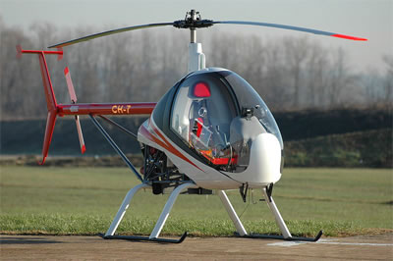  CH-7 "Kompress Charlie"
    CH-7 "Kompress Charlie":
    Двухместный сверхлегкий вертолет.
    Сиденья пилота и пассажира расположены тандемно, как на мотоцикле.
    Вертолёт имеет сдвоенное управление.
    Название "Kompress" дано в связи с установкой двигателя с турбокомпрессором, последняя модификация называется "CHARLIE" (Чарли)"
    Производится итальянской компанией "Heli-Sport".
    http://www.ch-7helicopter.com
  Общий вид CH-7 "Kompress"
  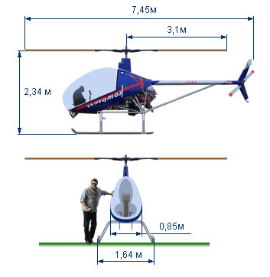
  Летно-технические характеристики, заявленные изготовителем:
  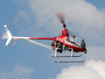  http://www.airliners.net | 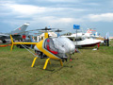  МАКС 2009 | 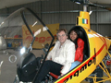  www.3cats.com | 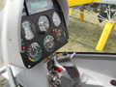  МАКС 2009
  CH-7 Kompress
  Тандем на базе вертолета CH-7 Angel.
  Своим появлением вертолеты серии СН обязаны известному конструктору легких вертолетов Augusto Cicare
  CH-7 летает во многих странах по всему миру, таких как: Россия, Германия, Италия, Чехия, Польша, Южная Африка. Производится более 10 лет (с 1996 года) и изготовлено уже более 200 вертолетов с общим налетом более 25 000 часов.
  На вертолете в качестве силовой установки установлен поршневой двигатель Rotax 914.
  В качестве топлива используется бензин марки Аи-95(98), что является несомненным преимуществом.
  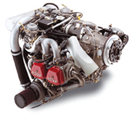
  Двигатель Rotax 914
  * Тип: 4х цилиндровый 4х тактный с турбо-компрессором.  * Диаметр цилиндра: 79.5 mm  * Ход поршня: 61 mm  * Рабочий объем: 1211.2 cm^(3)  * Выходная Мощность: 73kW (100hp) и 84 kW (115 hp) при 5,800 об/мин (кратковременно)  * Габариты: Длина-561 mm, Ширина-576 mm  * Сухой вес: 78 кг ( с электрическим стартером, карбюраторами, топливным насосом, воздушными фильтрами и масляной системой) | * Механизм газораспределения : OHV с гидрокомпенсаторами и коромыслами  * Двойной карбюратор с диафрагменным механическим насосом  * Смазка с картерным поддоном и масленным насосом с приводом от распредвала  * Жидкосное охлаждение имеют только головки цилиндров, сами цилиндры воздушного охлаждения  * Электронное двойное зажигание  * Встроенное редукционное устройство с передаточным числом 1 : 2.273 (1: 2.43 дополни- тельное)
  CH-7 Kompress
  общие данные
  Вес пустого | Макс.взлетный вес | Число  мест | Двигатель | Мощность двигателя | Запас топлива | Макс.скорость гориз.полета | Крейсерская  скорость
  250кг | 450кг | 2 | Rotax  914 | 115л.с. | 40литр. | 208Км/час | 165 Км/час
  Скоро- подъемность | Макс. Высота полета, БУВЗ | Продолжитель- ность полета | Диаметр НВ | Хорда НВ |  | Цена кита  в России | Цена готового
  7,5 М/сек | 3500 м | 3 часа 45 мин. | 7,00 м | 18,0 см |  | 130000  евро | 180000  евро

